Pr.1

Vypočítaj obvod rovinného útvaru zloženého z 2 obdĺžnikov, jedného štvorca a jedného trojuholníka. Usporiadanie útvarov v rovine a rozmery sú znázornené na obrázku. Aký je obsah obrazca bez trojuholníka?

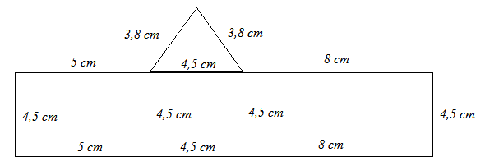

O = 5 + 4,5 + 8 + 4,5 + 8 + 3,8 + 3,8 + 5 + 4,5 = 47,1 cm

S = 5∙ 4,5 + 4,5∙ 4,5 + 8∙ 4,5 = 78,75 cm²

Pr.2

Dedko pomohol Marekovi zmontovať búdu pre psa. Rozmery búdy sú na obrázku. Ferko ju chce ešte natrieť zvonku, vrátane striešky zvrchu, ochranným náterom. Bude stačiť Ferkovi kúpiť 1 litrovú fľašu náteru, ak 1 liter vystačí na 10 m²? (veľkosť hrán môžeme zanedbať).

Búda pre psa. Obsah trojuholníkovej časti pod strieškou je 2000 cm².

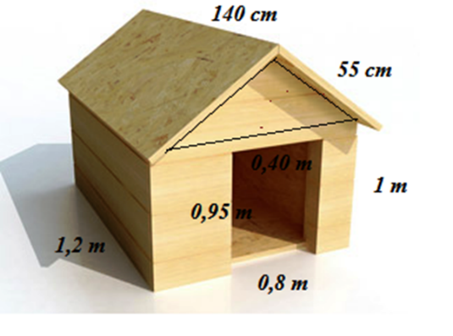

Marek bude maľovať

strechu - zloženú z 2 obdĺžnikov a rozmermi 14O cm x 55 cm = 1, 4 m x 0,55 m

bočné steny – dva obdĺžniky 1,2 m x 1 m

prednú stenu, ktorá je „zložená“ z trojuholníka s rozlohou 2000 cm2 , teda 0,2 m2, a obdĺžnika 0,8 m x 1 m, do ktorého je vyrezaný otvor tvaru obdĺžnika 0,4 m x 0,95 m

zadnú stenu - ktorá je „zložená“ z trojuholníka s rozlohou 0,2 m2 a obdĺžnika 0,8 m x 1 m

Teda veľkosť plochy na maľovanie vypočítame:

S = 2 . (1,4 x 0,55) + 2 . (1,2 x 1) + 2 . 0,2 + 2 . (0,8 x 1) – (0,4 . 0,95)

S = 5,56 m2

Marekovi na natretie búdy pre psa bude stačiť jedna litrová fľaša ochranného náteru.

Pr.3

V obdĺžnikovej miestnosti rozmerov 4 m x 6 m je štvorcový koberec šírky 3 m. Aká plocha podlahy je nepokrytá?

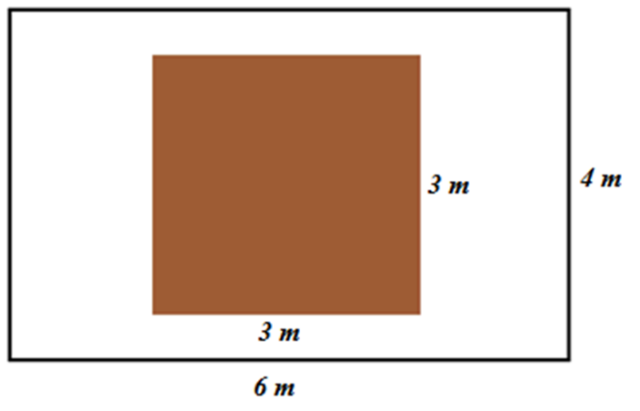

* Ideme počítať obsah bielej (nepokrytej) plochy - S, čo vypočítame ako rozdiel výmery celej izby Si a obsahu koberca Sk :
* .S = Si -Sk
* S = (6 . 4) – (3 . 3)
* S = 24 – 9
* S = 15 m2
* V izbe nie je kobercom pokrytých 15 m2 podlahy.

Pr.4

Určite obvod a obsah kruhu s polomerom 6 cm.

O = 2πr S = πr2

O = 23,14 6 S = 3,1462

O = 37, 68 cm S = 113, 04 cm2

Pr.5

Vypočítajte obsah trojuholníka ABC, ktorého strana b= 7,5 cm a výška vb= 4,6 cm.

S = $\frac{1}{2}$ $∙$ b $∙$ vb

S= $\frac{1}{2}$ $∙$ 7,5 $∙$ 4,6

S= $\frac{34, 5}{2}$

S= 17,25cm2

Obsah trojuholník ABC je 17, 25 cm2.

**Obvody a obsahy rovinných útvarov**

O= a + b + c

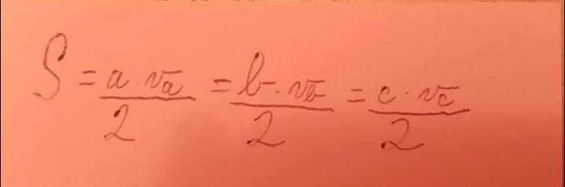

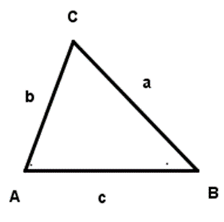

O = 4a

S= a2

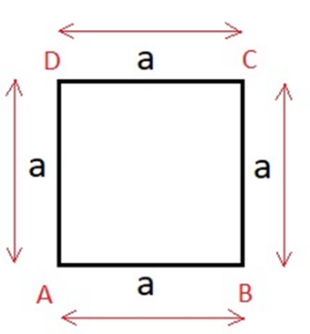

O = 2 (a+b)

S = a

